LC : L’eau, solvant

**Niveau :**L2

**Prérequis :** solvant, liaisons intermoléculaires, polarité, proticité, pouvoir dissociant (constante diélectrique), extraction liquide-liquide, enthalpie,

**Biblio :** A compléter

**Difficultés :** A compléter

**Choix pédagogiques :** Abordée au niveau L2. Choix de placer un contexte inorganique en étudiant la molécule d’eau et les points qui en font un solvant de choix. Les propriétés de solvatation et de dissolution de l’eau permettront d’intégrer la notion d’enthalpie de dissolution, élément imposé de la leçon.

Puis étude de l’eau sous un aspect plus réactionnel, en considérant l’eau dans la synthèse organique.

Compléter/adapter éventuellement

**Objectif :** - connaître les grandes caractéristiques de l’eau - savoir calculer et déterminer une enthalpie de dissolution

- étudier différents rôles de l’eau en synthèse organique. Compléter/adapter éventuellement

Plan :

Introduction

I. L’eau, un solvant aux propriétés remarquables

A) Caractéristiques physico-chimiques

B) Propriétés de solvatation

C) Propriétés de dissolution

1) Enthalpie de dissolution

2) Calcul d’une enthalpie de dissolution

3) Aspect expérimental

II. L’eau en synthèse organique

A) L’eau comme réactif

B) L’eau comme solvant

C) L’eau comme agent dans les traitements

Conclusion

Introduction :

L’eau est présente tout autour de nous. Représente 70 % de notre planète. Indispensable à la vie sur Terre. Notre corps est également composé de plus de 60 % d’eau. C’est également le constituant essentiel des cellules. Dans la nature, l’eau est le solvant de toutes les transformations chimiques liées à la vie. Pour le chimiste, l’eau est également omniprésente, et constitue un outil de choix à travers de nombreuses utilisations...

Propriétés des solvants : influence considérable sur les réactions chimiques, et les traitements (extraction, cristallisation) Permettent de solubiliser les substrats et réactifs, et de stabiliser les ET/IR. Peuvent déplacer les équilibres ou agir comme acide ou base.

Dans cette leçon nous allons étudier quelques propriétés de l’eau et le rôle qu’elle joue en synthèse organique à différents stades.

I. L’eau, un solvant aux propriétés remarquables

A) Propriétés de l’eau

**Dessiner molécule d’eau : avec doublets non liants sur O (ce qui fait de l’eau une base de Lewis), angle 105°, liaisons avec dOH = 0,096 nm**

H2O : molécule coudée (AX2E2 selon la méthode VSEPR(Valence Shell Electron Pairs Repulsion))

EN (O) > EN (H) => répartition des électrons davantage sur l’oxygène. Rajout sur le schéma des + des H et 2- du O. Les deux liaisons OH sont polarisées (représentation de vecteur µ1🡪 allant du O delta - au H delta + ; de même avec µ2🡪 pour l’autre liaison). Le moment dipolaire de H2O, µ🡪 = µ1🡪 + µ2🡪 (représenter µ🡪). Le moment dipolaire vaut 1,83 D. (Debye)



La molécule d’eau est polaire. Explique notamment sa capacité à dissocier certains composés. Par ailleurs, elle possède une très grande capacité calorifique (4,18J/g/K à l’état liquide, deux fois moins à l’état solide)

|  |  |  |  |  |  |
| --- | --- | --- | --- | --- | --- |
| **H2O** | dOH | angle HÔH | Moment dipolaire µ | Eliaison | cp,eau |
|  | 0,096 nm | 105° | 1,83 D | 463 kJ/mol | 4,18 J/K/g |

**Liaison H :** Un H est lié par covalence à un atome EN porteur de doublets non liants, et lié à un autre atome porteur de doublet d’une molécule voisine.



Liaison hydrogène

=> ces liaisons H (20kJ/mol) se traduisent par un caractère très structuré de l’eau, et on retrouve cette interaction particulière de cohésion dans d’autres molécules telle que l’ammoniac.

Explique la température d’ébullition élevée de l’eau (forces intermoléculaires grandes) (PHOTO LIVRE A INTEGRER PWP + TVER REF !)

Le pKa du couple H2O/HO- est de 14. L’eau est un solvant protique, possédant ainsi un proton acide et étant capables de fournir des liaisons hydrogène.

Transition : Les caractéristiques de l’eau vues précédemment lui confèrent un caractère de solvant polaire et protique. Son caractère polaire s’accompagne d’une grande capacité à dissocier les composés grâce à un fort pouvoir dissociant, garantissant ainsi à l’eau de bonnes propriétés de solvatation...

B) Propriétés de solvatation

**(VERIFIER LA NATURE DE AB : EST-CE UN SOLIDE OU UN SEL IONIQUE OU AUTRE CHOSE ???)**

**(REEMPRUNTER LIVRE ECRITURE ROUGE POUR BIEN COMPRENDRE)**

**Solvatation :** la molécule solvatée s’entoure de molécules de solvant

A-B ionisation 🡪 [A+ B-] paire d’ions 🡪 dissociation KD (ou assoc KA 🡨) A+ + B- ions séparés

(avec [A+ B-] paire d’ions libres et indépendants ; ou associés (forces coulombiennes))

Etape 1 : Ionisation : hétérolyse de la liaison A-B pour donner une paire d’ions. Le solvant accroît la polarisation de la liaison A-B : (ce n’est pas dû à la constante diélectrique mais au pouvoir ionisant du solvant, càd sa capacité à polariser le composé AB!)

Réaction induite par le solvant selon :

(A-B)solv 🡪🡨 (A+,B-)solv paire d’ions

Les solvants donneurs permettent l’ionisation en agissant sur le pôle positif (A ici), tandis que les solvants accepteurs favorisent l’ionisation par action sur le pôle négatif (B ici).

Etape 2 : Dissociation : séparation de la paire d’ions en ions libres (sans interaction mutuelle)

(A+,B-)solv 🡪🡨 A+solv + B-solv La dissociation ionique augmente avec la taille du cation et avec constante diélectrique  ⬄ le pouvoir dissociant du solvant est relié à .

Solvants dissociants : de grande constante diélectrique , peuvent affaiblir les fortes attractions électrostat entre A+ et B-pour favoriser l’existence d’ions séparés. Pour  <15, paires d’ions (tpeu ions libres), pour  > 40, les ions sont séparés (plus de paire).

Quelques éléments de comparaison :

|  |  |  |  |  |  |
| --- | --- | --- | --- | --- | --- |
|  | H2O | Méthanol | Ethanol | Acétontrile | Cyclohexane |
| constante diélectrique r | 78,5 | 32,6 | 24,3 | 36,2 | 2,0 |

Transition : Eau possède une constante diélectrique de 78,5 => en fait un TB solvant dissociant, càd qu’elle dissocie TB les charges. Etudions à présent plus précisément le processus de dissolution d’un solide dans l’eau.

C) Propriétés de dissolution

Une substance A se dissout dans une substance B si les forces d’interaction entre A et B en solution sont supérieures aux forces intermoléculaires de cohésion de A pur d’une part, et de B pur d’autre part.

Figure bas page 2 TB :

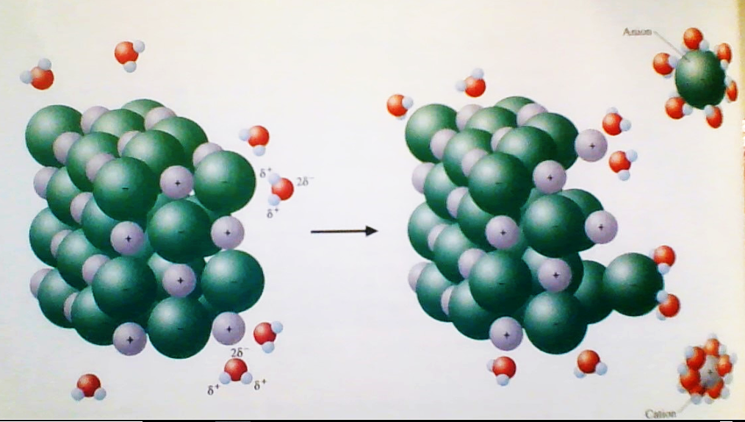

Processus de dissolution : Interaction des molécules d’eau avec les cations et anions constituant un sel. (Fig. 1.2. page 2, Chimie des solutions 3e édition, Zumdahl, 2007)

Les anions A- attirent les régions de charge partielle + sur les molécules d’eau, et les cations C+ attirent les régions de charge partielle - sur les molécules d’eau.

Les interactions qui existaient entre les anions et cations dans le solide sont remplacées par des interactions eau-ion.

**Dissolution** : décomposition d’un sel en ses cations et anions individuels dans un liquide.



Les sels sont plus ou moins solubles dans l’eau. ex. : NaCl tsoluble dans l’eau (Ks = ...), AgCl tpeu soluble dans l’eau (Ks = ...)

=> Dépend de l’affinité intermoléculaire ion-ion (maintien du solide) et ion-eau (dissolution du solide)

L’eau peut aussi dissoudre des espèces neutres. Ex. : éthanol O-H liaison polaire => interaction par liaison hydrogène avec l’eau.

En revanche les corps gras, avec de longues chaînes carbonées apolaires, ne font pas d’interactions avec l’eau qui est polaire.

Il est possible d’apprécier le phénomène de dissolution avec des considérations énergétiques.

Enthalpie de dissolution : source :

[**https://www.lachimie.org/animation.php?id=24&anim=determination-de-l-enthalpie-de-dissolution-exothermique-de-naoh-s**](https://www.lachimie.org/animation.php?id=24&anim=determination-de-l-enthalpie-de-dissolution-exothermique-de-naoh-s)

1) Enthalpie de dissolution

On considère la dissolution de AmBn dans l’eau : AmBn 🡪 m A+ + n B-

Cette dissolution s’accompagne généralement d’une variation de la température. On appelle enthalpie de réaction de dissolution Hdissolution, l’énergie qui correspond à cette réaction. Elle est égale, au signe près, à la chaleur de la réaction de dissolution. Hdissolution = - Qdissolution

Selon le signe de Hdissolution, la réaction peut être : - endothermique (Hdissolution > 0) ; - exothermique (Hdissolution < 0), ou athermique (Hdissolution = 0)

Quelques exemples :

|  |  |  |  |  |  |
| --- | --- | --- | --- | --- | --- |
|  | MgCl2 | CaCl2 | Na2SO4 | NaCl | KNO3 |
| Hdissolution, molaire (kJ/mol) | -152 | -21 | -1,2 | +4,87 | +36,13 |

2) Calcul d’une enthalpie de dissolution

Calcul de l’enthalpie de dissolution du chlorure d’ammonium dans l’eau :

**Données :** Constantes de formation (kJ/mol) : fH°NH4+(aq) = -132,51 kJ/mol ; fH°Cl-(aq) = -167,16 kJ/mol ; fH°NH4Cl(s) = -314,43 kJ/mol

La réaction de dissolution est : 

D’après la loi de Hess : Hdissolution = fH°NH4+(aq) + fH°Cl-(aq) - fH°NH4Cl(s) = -132,51 + -167,16 - (-314,43)

soit Hdissolution = 14,76 kJ/mol > 0

Réaction endothermique, la température diminue.

3) Aspect expérimental

Eau : une des fonctions les plus importantes : capacité à dissoudre de nombreuses substances différentes. ex. : sel se dissout dans l’eau quand on fait cuire les légumes

Exercice d’application : **(POURRA ÊTRE ENVISAGÉ COMME MANIP SI TESTÉ ET VALIDÉ !)**

On donne le protocole suivant :

*« Dans un calorimètre posé sur une balance, peser environ exactement 100g d’eau. Relever la température initiale. Dissoudre 3g d’hydroxyde de sodium en agitant pour homogénéiser la température, puis relever la température finale. En considérant une masse d’eau pesée de 100 g, déduire l’enthalpie de dissolution de l’hydroxyde de sodium dans l’eau. (Données : cPeau = 4,18 J/K/g ; Ccalo = 12 J/K, M(NaOH) = 40 g/mol) »*

On considère la dissolution d’hydroxyde de sodium dans l’eau. L’équation de dissolution est :



Une élévation de la température s’ensuit : la réaction est exothermique. On considère que la réaction passe de la température initiale 19,2°C à la température finale de 26,5°C, soit une différence de température T de 7,3°C. L’hydroxyde de sodium a donc perdu une quantité de chaleur, notée Qdissolution. Le calorimètre est supposé isolé et ainsi la quantité de chaleur libérée par dissolution de NaOH(s) est transférée d’une part à l’eau dans le calorimètre et d’autre part aux parois du calorimètre :

Qdissolution = Qeau + Qcalo avec : - Qeau, quantité de chaleur fournie à l’eau, correspondant au produit de la masse d’eau dans le calo par la capacité calorifique massique de l’eau à P constante, et par la différence de température - Qcalo, quantité de chaleur fournie au calorimètre, correspondant à la capacité calorifique du calorimètre multiplié par la différence de température.

Qdissolution = meau * cPeau * T + Ccalo * T

Données : cPeau = 4,18 J/K/g ; Ccalo = 12 J/K (on considère la donnée fournie)

La quantité de chaleur issue de la dissolution de NaOH dans l’eau est accessible et par conséquent l'enthalpie de dissolution, qui correspond à l’opposé de cette quantité de chaleur à pression constante.

Hdissolution = - Qdissolution = - [meau * cPeau * T + Ccalo * T]

Pour une masse de 100g d’eau :

Hdissolution = - [100 * 4,18 *  + 12* 7,3] soit Hdissolution = - 3139 J. Pour 3g d’hydroxyde de sodium, la quantité de matière en hydroxyde de sodium est de nNaOH = mNaOH / MNaOH = 3 / 40 = 7,5 * 10-2 mol. L’enthalpie de dissolution molaire vaut donc :

Hdissolution, molaire = Hdissolution / nNaOH  soit Hdissolution, molaire = -3139 / 0,075 =-41,9 kJ/mol.

On retrouve Hdissolution < 0 : la réaction est bien exothermique.

Transition : L’eau présente ainsi un caractère polaire, protique et un fort pouvoir dissociant. La combinaison de ces propriétés en fait un élément de choix en synthèse organique pour le chimiste.

II. L’eau en synthèse organique

A) L’eau comme réactif

Exemple des alcènes et des alcynes, avec un mécanisme + commentaire éthanal (aldéhyde) si acétylène au départ

Schéma hydratation des grandes familles de molécules



B) L’eau comme solvant : réaction de Suzuki (ou Diels-Alder)

Eau : AVANTAGES : Solvant peu cher, disponible, non toxique, non inflammable. Alternative intéressante tant d’un point de vue économique qu’expérimental.

Certaines réactions peuvent être plus rapides et sélectives dans l’eau que dans des solvants organiques.

INCONVENIENTS : la plupart des molécules organiques sont peu voire très peu solubles dans l’eau.

Historiquement, l’eau a été le premier solvant utilisé en synthèse chimique ; pour la synthèse de l’urée en chauffant une solution aqueuse d’isocyanate d’ammonium, synthèse réalisée par le chimiste allemand Wöhler en 1828.

Couplage de Suzuki : à partir d’un acide boronique et d’un dérivé halogéné, possibilité de création de liaison C-C par couplage organométallique de Suzuki.



Rechercher pourquoi réaction effectuée dans l’eau, et pourquoi c’est bien !

Méca : préparé sur slide mais non montré, seulement si questions (Hors Prog.)

C) L’eau comme agent de traitement



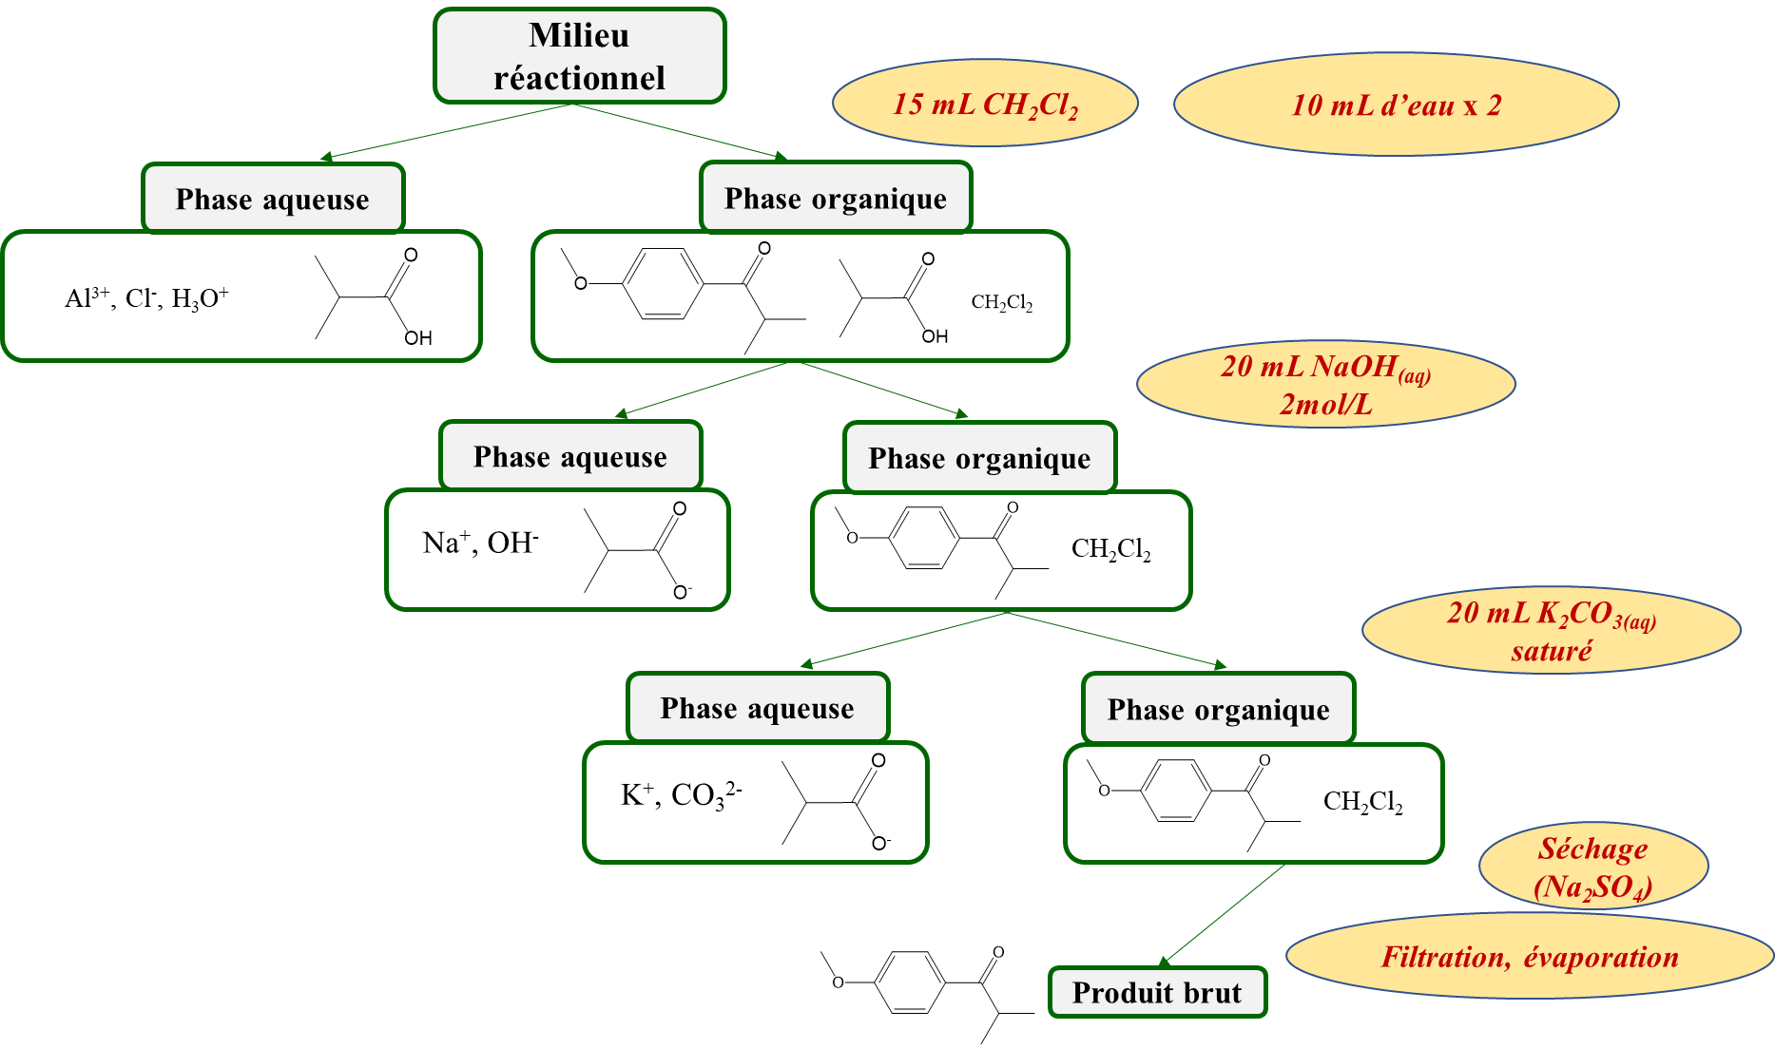

***Manip devant jury :*** Extraction de l’acylation de Friedel-Crafts. Slide de l’arbre à extractions projeté pendant que les étapes sont réalisées. Synthèse décrite dans BUP n°925 !

Extraction :

* Etape 1 : Agitation, décantation, récup phase organique.

Etape 2 : +15mL DCM erlenmeyer, extraction phase aqueuse => récupérer produit qui serait resté dans l’erlenmeyer

Etape 3 : Réunion phases organiques. Lavage à l’eau 2*10 mL pour enlever les ions Al3+ de la phase organique. Le milieu étant encore acide, on évite ainsi, en procédant dans cet ordre (lavage NaOH seulement après et non avant), de former un hydroxyde de fer.

Etape 4 : Lavage solution basique NaOH 2mol/L pour éliminer l’ion carboxylate et le faire passer en phase aqueuse (par déprotonation).

Etape 5 : Lavage K2CO3 pour avoir un pH légèrement basique, et présécher la phase organique.

Etapes ultérieures : séchage au Na2SO4 pour enlever traces d’eau, puis filtration pour récupérer la phase organique et évaporation du solvant pour recueillir le brut.

LIRE TECHNIQUES DE L’INGENIEUR !!!.

LIRE EXPOSES DES FILLES !!!

P 370 METTRE GRAPHE EVOLUTION Téb ET TABLEAU VALEURS

Conclusion :

Eau allie propriétés intéressantes : polaire protique, fortement dissociant, se retrouve fréquemment en synthèse organique lors des traitements de milieux réactionnels liquides, mais peut aussi être utilisée comme réactif ou solvant. => S’inscrit dans une démarche de pratique de chimie verte, respectueuse de l’environnement. En effet, cela entraîne une réduction de la toxicité et des synthèses moins dangereuses, en accord avec plusieurs principes de chimie verte. => Par exemple, réaction de Diels-Alder, qui a été réalisée dans différents solvants et notamment grand intérêt pour réaliser cette synthèse dans l’eau.

**INFOS EN PLUS :**

(Effets de milieu en synthèse organique, Loupy, 1996, 547.2)

Trois grandes familles de solvant : solvants polaires et apolaires ; solvants protiques et aprotiques ; solvants donneurs/accepteurs

1) Solvants polaires : ils possèdent un moment dipolaire

2) Solvants protiques : possèdent un proton acide et sont capables de fournir des liaisons hydrogène. Ont une constante diélectrique élevée

ex. : alcools, acides carboxyliques, amine, H2O...

Solvants aprotiques : pas de proton acide et ne forment pas de LH.

Des solvants aprotiques apolaires dissocient peu ou pas les sels, qui restent sous l’état de paires A+,B-

ex. : Hexane, Toluène, Ether diéthylique, THF...

Des solvants aprotiques polaires dissocient bien les sels, qui ne sont plus sous forme de paires.

ex. : CH3CN, DMSO, DMF...

3) Solvants donneurs/accepteurs

Solvants donneurs : comportent des doublets non liants ou des charges négatives sur les atomes : ex. : DMSO (avec formule mésomère S+O-)

Solvants accepteurs : possèdent des charges positives ou acceptent des LH. ex. : ROH, RNH2, DMSO (S+O-)

(Fosset PCSI J’intègre tout-en-un)

**Moment dipolaire :** lorsque le barycentre des charges positives et celui des charges négatives ne sont pas confondus, la molécule possède un moment dipolaire que l’on note µ

**ENVIRON EXACTEMENT :** il n’est pas nécessaire de peser exactement telle masse de composé, mais la masse pesée doit être connue avec le plus de précision possible.

Formule moment dipolaire + calcul pour l’eau

Définition / différence **Solvatation / Dissolution**

**Force d’interaction entre deux espèces chargées:** f🡪 = 1/40r * q+ * q- * **r+-**/r3+-

***Liaison hydrophobe :*** *favorisée par effet entropique : quand une liaison hydrophobe se forme, le degré d’ordre diminue donc l’entropie augmente, et cela conduit à une enthalpie libre de formation de complexe globalment négative.*

***Effet/Hydratation hydrophobe :*** *lorsqu’on dissout des solutés apolaires dans l’eau. => Conséquences défavorables en termes de grandeurs thermodynamiques : DH négatif (processus favorable) mais DS très négatif (processus très défavorable) avec T|DS|>>DH. L’entropie étant négative, les molécules d’eau se réorganisent autour du soluté.*

***Interaction hydrophobe :*** *l’hydratation est un processus défavorable, les molécules d’eau ont tendance à s’associer pour diminuer leur contact avec les molécules d’eau environnantes : c’est l’interaction hydrophobe. Le réseau de l’eau est détruit (diminution de l’ordre, DS positif), rupture de LH (DH positif). Le processus d’interaction hydrophobe est enthalpiquement défavorable mais entropiquement favorable.*

*Ce phénomène se retrouve dans la conformation des protéines, formation des micelles, stabilisation complexe enzyme-substrat.*

**Capacité calorifique :** quantité de chaleur nécessaire pour augmenter la température d’un corps de un degré (pour une masse m)

**Protéines :**RECHERCHER???

**Micelles :**  RECHERCHER???

**Micro-ondes :** entre les IR et les ondes radio ; de 1mm à 30 cm de longueur d’onde. Affecte les mouvements de rotation des molécules qui absorbent ces micro-ondes (différence d’énergie entre les niveaux de rotation).

Dans les fours MW classiques,  = 2,2 cm et fréq de 2,45 GHz.

Efficacité : aliments contiennes de l’eau en grande proportion. L’eau est polaire. Les microondes absorbées correspondent à une forte absorption par l’eau en phase liquide. => Echauffement de l’eau contenue dans les aliments, ce qui entraîne le réchauffement des aliments.

Interactions ondes / molécules polaires à l’origine de l’échauffement des solvants, réactifs et supports.

Avantage des microondes : chauffage à cœur (température élevée à l’intérieur des objets) instantané, homogène et sélectif des matériaux polaires, et diminution de temps de réaction par effet de température et augmentation de la pureté (car moins de dégradation ou de réactions parasites possible)

Privilégier alors des solvants polaires, à haut point d’ébullition et capacité thermique élevée.

Précautions : ne pas utiliser le four pour cuisiner ! Veiller à ce qu’aucun objet métallique ne se trouve à l’intérieur du four lors de son fonctionnement (risque étincelles et endommagement du four)

**Tension superficielle : RECHERCHER**

(Bottin Chimie 1e année)

**OG énergies d’interaction :** LH : 10 à 40 kJ/mol ; L VdW : 1-5 kJ /mol ; liaisons covalentes et ioniques: 200-800 kJ/mol ; liaisons métalliques : qq centaines de kJ/mol

Procédé industriel utilisant l’eau comme milieu réactionnel : procédé d’hydroformylation développé par Ruhrchemie Rhône-Poulenc (800000tonnes/an) : àpd propène, production de n-butanal et isobutanal (catalyse au rhodium avec CO/H2)

***Expérience devant jury : (SI ON PARVIENT A L’OPTIMISER UN JOUR !)***

Diels-Alder dans l’eau



A TESTER DANS L’EAU +H2SO4 et EAU + LiCl POUR COMPARER... => tests le 08/10 : Raté !

**REVOIR DIELS-ALDER, supra-supra, sélectivité, etc.**

Intérêt D-A dans l’eau : travaux de Breslow en 1980 ont mq la réaction est accélérée dans ce milieu et plus sélective en faveur de l’isomère *endo*. Le transfert d’une molécule hydrophobe dans l’eau est un processus thermodynamiquement défavorable (rG >0) à cause d’une forte diminution de l’entropie (rS <0). Quand deux molécules hydrophobes sont placées dans l’eau, elles ont tendance à s’agréger de manière à diminuer les interactions défavorables avec le solvant : ce phénomène compense partiellement la solvatation hydrophobe. Cette agrégation d’origine entropique de molécules apolaires dans l’eau est à l’origine de la réactivité en milieu aqueux. Correspond à une déstabilisation de l’EI de la réaction mais pas suffisant pour expliquer les accélérations observées en milieu aqueux. Il faut aussi que l’ET soit moins déstabilisé que ne l’est l’EI. (ce qui est vrai si le volume d’activation de la réaction est négatif). L’entropie de l’EI d’une réaction entre molécules apolaires est plus faible dans l’eau que dans un solvant orga, à cause de la solvatation hydrophobe et des interactions hydrophobes. L’entropie de l’ET sera aussi plus faible dans l’eau.

Pour bénéficier de l’effet hydrophobe en synthèse orga, trois conditions : - les partenaires de la réaction doivent être au moins légèrement solubles dans l’eau. - Les centres réactifs doivent être apolaires. - la réaction doit être sous ctrl cinétique, et avoir un volume d’activation négatif (l’ET de la réaction doit être plus compact que l’EI).

Diels et Alder avaient déjà réalisé la cycloaddition du furane et de l’anhydride maléique dans l’eau dès 1931.

Réaction plus rapide dans l’eau pour des raisons entropiques. L’ajout d’un sel de chlorure de lithium (sel structurant) accélère encore plus la D-A par augmentation de l’effet hydrophobe : l’eau est plus structurée et les interactions hydrophobes sont plus favorables entropiquement.

**REVOIR SUZUKI**

**REVOIR Fredel-Crafts**

NOTER QUESTIONS DES ELEVES ANNEE PRECEDENTE !

 Lors de l’addition oxydante, le dérivé halogéné réagit avec le catalyseur de palladium au degré d’oxydation (0) pour former un complexe *cis* qui s’isomérise ensuite en complexe *trans* R-PdII-I. La base est indispensable à l’étape de transmétallation suivante, afin d’obtenir un complexe « ate » de bore quaternaire PhB(OH)2-Base⊝, beaucoup plus réactif pour le transfert d’un groupement hydrocarboné Ph sur R-PdII-I. Une nouvelle isomérisation *trans-cis* permet d’obtenir le complexe de palladium *cis*, lequel,par élimination réductrice, donne l’espèce R-Ph souhaitée, avec régénération du catalyseur.